Федеральное государственное автономное образовательное учреждение

высшего образования

«**БЕЛГОРОДСКИЙ ГОСУДАРСТВЕННЫЙ НАЦИОНАЛЬНЫЙ ИССЛЕДОВАТЕЛЬСКИЙ УНИВЕРСИТЕТ**»

(НИУ «БелГУ»)

Институт инженерных и цифровых технологий

Кафедра прикладной информатики и информационных технологий

**Отчет по лабораторной работе №3**

**Упрощённый метод анализа иерархий**

студента очного отделения

третьего курса 12002006 группы

Новикова Ивана Владимировича

Проверила:

доцент

Ломазова Валентина Ивановна

**БЕЛГОРОД**, 2022

**Цель работы:** изучить принципы упрощенного метода анализа иерархий, произвести оценку и выбор автомобиля, используя упрощенный метод анализа иерархий (МАИ) средствами Microsoft Excel. Разработать программное приложение для решения задачи выбора упрощенным МАИ.

**Общая постановка задачи:** произвести оценку и выбор автомобиля, используя упрощенный метод анализа иерархий (МАИ) средствами Microsoft Excel. Разработать программное приложение для решения задачи выбора упрощенным МАИ.

**Результаты выполнения работы**

На рисунке 1 представлена матрица сравнения критериев.

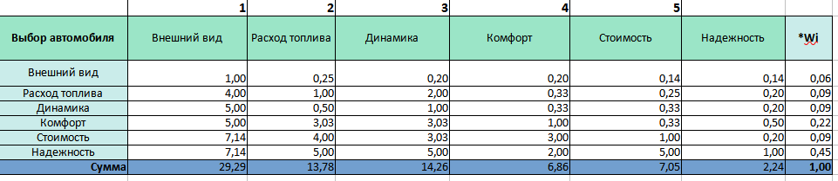

Рисунок 1 – Матрица сравнения критериев

**Матрица сравнения альтернатив по критерию «Внешний вид» представлена на рисунке 2.**

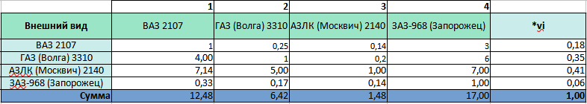

Рисунок 2 – Сравнение альтернатив по критерию «**Внешний вид**»

Матрица сравнения альтернатив по критерию «Расход топлива» представлена на рисунке 3.

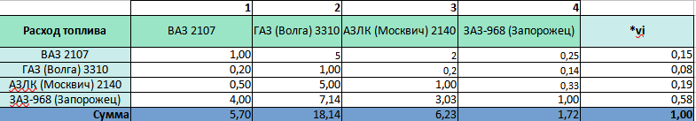

Рисунок 3 – Сравнение альтернатив по критерию «Расход топлива»

Матрица сравнения альтернатив по критерию «Динамика» представлена на рисунке 4.

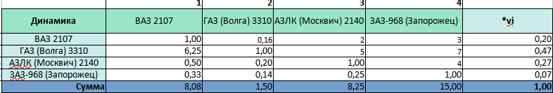

Рисунок 4 – Сравнение альтернатив по критерию «Динамика»

Матрица сравнения альтернатив по критерию «Комфорт» представлена на рисунке 5.

Рисунок 5 – Сравнение решений по критерию «Комфорт»

Матрица сравнения альтернатив по критерию «Стоимость» представлена на рисунке 6.

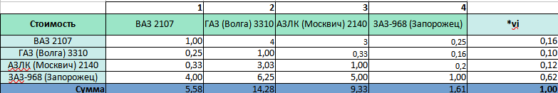

Рисунок 6 – Сравнение решений по критерию «Стоимость»

Матрица сравнения альтернатив по критерию «Надежность» представлена на рисунке 7.

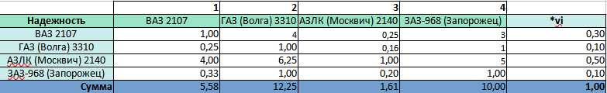

Рисунок 7 – Сравнение решений по критерию «Защита курсовых работ»

Результат решения задачи представлен на рисунке 8.

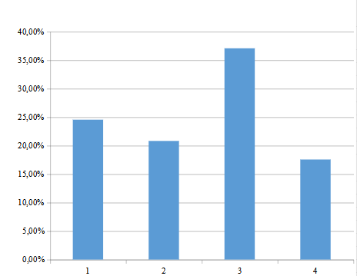

Рисунок 8 – Результат решения задачи

Как видно из рисунка 8, наиболее предпочтительным вариантом является АЗЛК Москвич 2140.

**Программная реализация**

Матрица сравнения критериев представлены на рисунке 9.

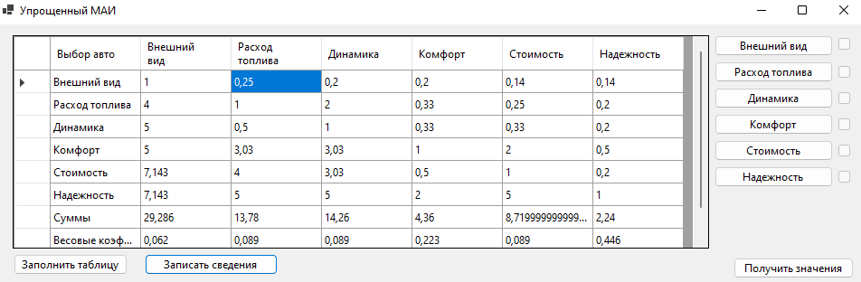

Рисунок 9 – Матрица сравнения критериев

Матрица сравнения альтернатив по критерию «Внешний вид» представлена на рисунке 10

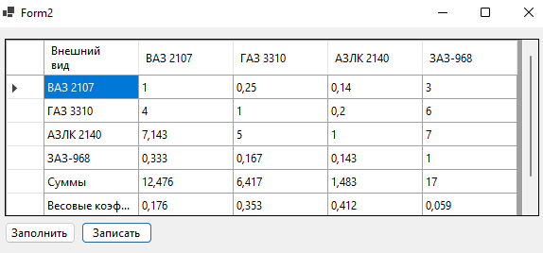

Рисунок 10 – Сравнение альтернатив по критерию «Внешний вид»

**Матрица сравнения альтернатив по критерию «Расход топлива» представлена на рисунке 11.**

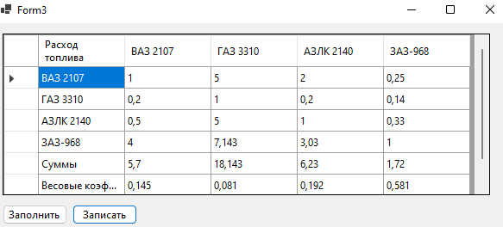

Рисунок 11 – Сравнение альтернатив по критерию «Расход топлива»

Матрица сравнения альтернатив по критерию «Динамика» представлена на рисунке 12.

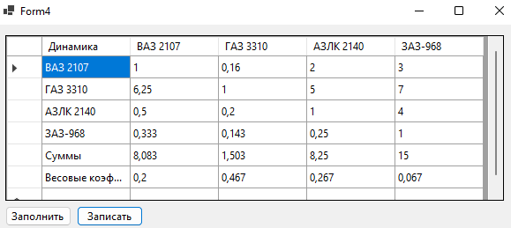

Рисунок 12 – Сравнение альтернатив по критерию «Динамика»

Матрица сравнения альтернатив по критерию «Комфорт» представлена на рисунке 13.

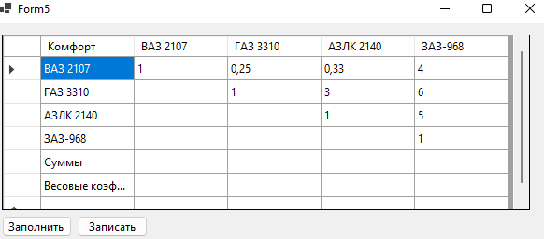

Рисунок 13 – Сравнение альтернатив по критерию «Комфорт»

Матрица сравнения альтернатив по критерию «Стоимость» представлена на рисунке 14.

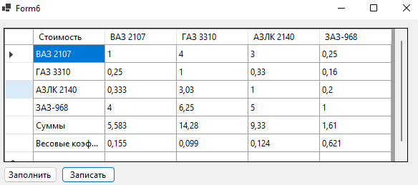

Рисунок 14 – Сравнение решений по критерию «Стоимость»

Матрица сравнения альтернатив по критерию «Надежность» представлена на рисунке 15.

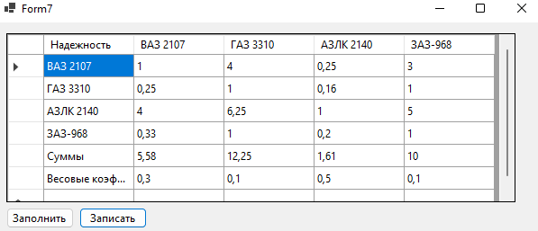

Рисунок 15 – Сравнение решений по критерию «Надежность»

Результат решения задачи выбора работы представлен на рисунке 16.

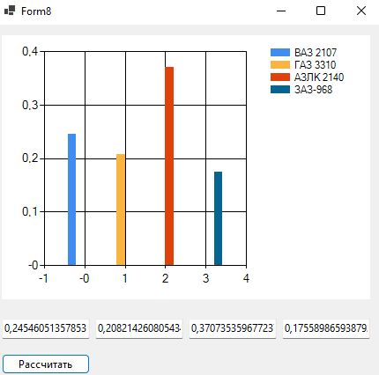

Рисунок 16 – Результат решения задачи выбора работы

Как видно из рисунка 16, наиболее предпочтительным вариантом является автомобиль АЗЛК Москвич 2140, что соответствует решению средствами Microsoft Excel, таким образом, тестирование разработанного программного приложения прошло успешно.

**Вывод**: изучены принципы метода упрощённого анализа иерархий, произведены оценка и выбор работы, используя метод анализа иерархий (МАИ) средствами Microsoft Excel. Разработано программное приложение для решения задачи выбора МАИ.